AKTIVNOST: KUHANJE JAJA
OPIS AKTIVNOSTI
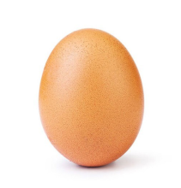
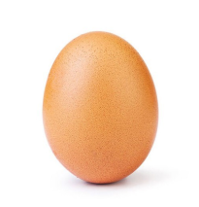
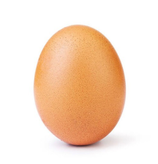
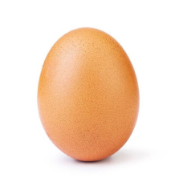

ZA KUHANJE JAJA POTREBNA SU 4 JAJA.
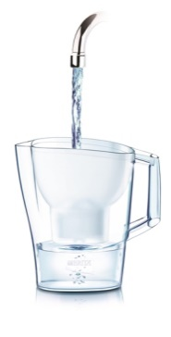

ZA KUHANJE JAJA POTREBAN JE VRČ S VODOM OD 1 LITRE.
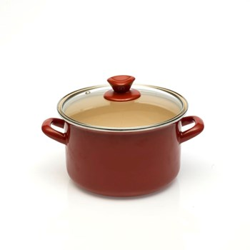

ZA KUHANJE JAJA POTREBNA JE ZDJELA ZA KUHANJE.
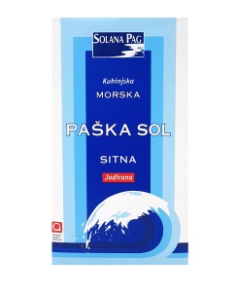
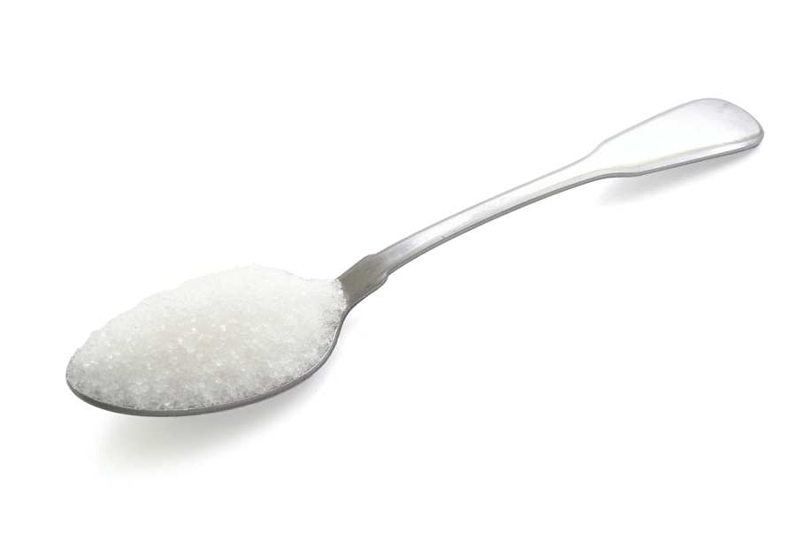

ZA KUHANJE JAJA POTREBNA JE ŽLIČICA SOLI.

POSTUPAK KUHANJA- STAVITE JAJA U ZDJELU ZA KUHANJE. ULIJTE HLADNU VODU. DODAJTE ŽLICU SOLI I ČEKAJTE DA VODA ZAVRIJE. KUHAJTE JAJA 10 MINUTA.
KUHANA JAJA IZVADITE U ZDJELU I OHLADITE.

